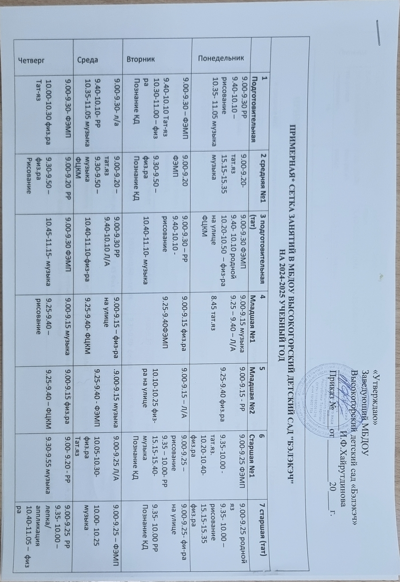

Пятница | 9.00-9.30- тат  9.40- 10.00 ФЦКМ  10.10-10.40-физ ра на улице  Рисование | 9.00-9.20 –Л/А  9.35- 10.00- физ.ра на улице | 9.00-9.30 – родной язык  9.40-10.30 ФЦКМ  15.15-15.45 – физ.ра | 9.00-9.15 физ.ра  9.25-9.40 –РР | .9.00-9.15 музыка  9.25-9.40 – рисование | 9.00-9.20 физ-ра на улице  9.40-10.05 тат.яз | 9.00-9.25 родной яз  10.25-10.50- музыка
 | 14 | 10 | 14 | 10 | 10 | 12 | 12
ПРИМЕРНАЯ* СЕТКА ЗАНЯТИЙ В МБДОУ ВЫСОКОГОРСКИЙ ДЕТСКИЙ САД "БЭЛЭКЭЧ"
НА 2024-2025 УЧЕБНЫЙ ГОД
 | 8 средняя №2 | 9 логопедическая (разнов) |  | 10 средняя (тат) | 11 младшая (тат) | 12 старшая №2
понедельник | 9.00-9.20 РР  9.30-9.50 музыка | 9.00-9.25 –логопед  9.35-10.00 рисование  10.10-10.35 тат.яз  11.00-11.25 физическая культура на свежем воздухе | 9.00-9.25 рисование  9.35 - 10.00 логопед  10.10-10.40 тат.яз  11.00-11.30 физическая культура на свежем воздухе | 9.00-9.20 родной яз  9.50-10.10- физ.ра | 9.00-9.15 – физ ра.  9.25- 9.40 - РР  8.45 родной яз | 9.00- 9.25 –РР  10.00-10.25 музыка
вторник | 9.00-9.20- тат.яз  10.00-10.20- физ.ра | 9.00 -9.25 логопед  10.00-10.25 музыка  10.40-11.05 ФЭМП  Познание КД | 9.00-9.30 ФЭМП  10.00-10.30 музыка  10.40-11.10 логопед  Познание КД | 9.00-9.20 - РР  9.30-9.50- музыка | 9.00-9.15 – музыка  9.25- 9.40 - ФЭМП | 9.00-9.25 ФЭМП  10.20 – 10.45 тат.яз  15.15-15.35 – физ-ра
Среда | 9.00-9.20 ФЭМП  15.15-15.35 музыка  Рисование | 9.35- 10.00 тат.яз  10.10-10.35 Л/А  15.15-15.40 Физ.ра  ФЦКМ | 9.35- 10.00 Л/А  10.10.-10.40 – тат.яз  15.15-15.45 Физ.ра  ФЦКМ | 9.00-9.20 – Л/А  9.30-9.50- фи-.ра | 9.00-9.15 – физ ра.  9.25- 9.40 ФЦКМ  8.45 родной яз | 9.00-9.25 –рисование  9.35- 10.00- РР  10.10-10.35 физ-ра на улице
Четверг | 9.00-9.20- тат.яз  10.10-10.30 -физ-ра на улице  ФЦКМ | 9.00-9.25 логопед  10.05-10.30 музыка  10.40 – 11.05 - ФЭМП | 9.00-9.30 - ФЭМП  10.05-10.35 музыка  10.40-11.10 – логопед | 9.00-9.20 - ФЭМП  9.30-9.50- физ.ра на улице | 9.00- 9.15 Л/А  9.25- 9.40 – физ.ра на улице | 9.35-9.10.00 тат.яз  15.15-15.40- музыка
Пятница | 9.00-9.20 Л/А  9.30-9.50- физ.ра | 10.35-11.00 физ.ра  Рисование | 10.35-11.05 физ.ра  рисование | 9.00-9.20 –родной яз  9.55-10.15 - музыка | 9.00-9.15 – рисование  9.30-9.45 музыка | 9.00-9.25 лепка/аппликация  10.00-10.25 физ.ра
 | 10 | 14 | 14 | 10 | 10 | 12

